1)类的语法：

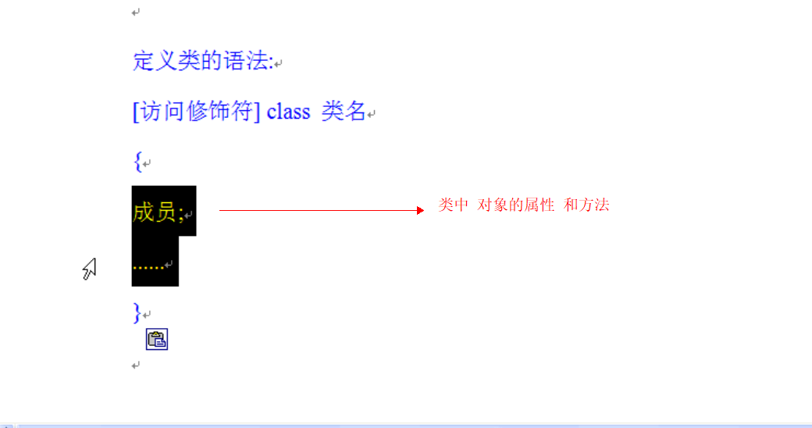

2)首先我们定义的时候需要注意：

微信截图_20171204000224

3)下面我们定义了一个 **类名**为 **Person**的类如图，这个**Person**只是一个**模板**，模板中规定了**Person**的姓名，性别，年龄的**字段**，还有能说话的**方法**

如图

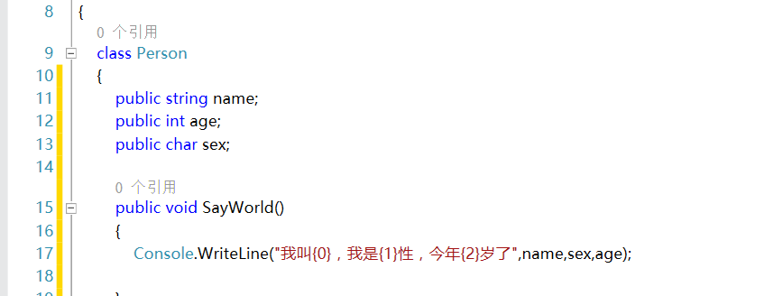

如何通过类产生一个对象？

通过类产生一个对象的过程，叫做**类的实例化**

**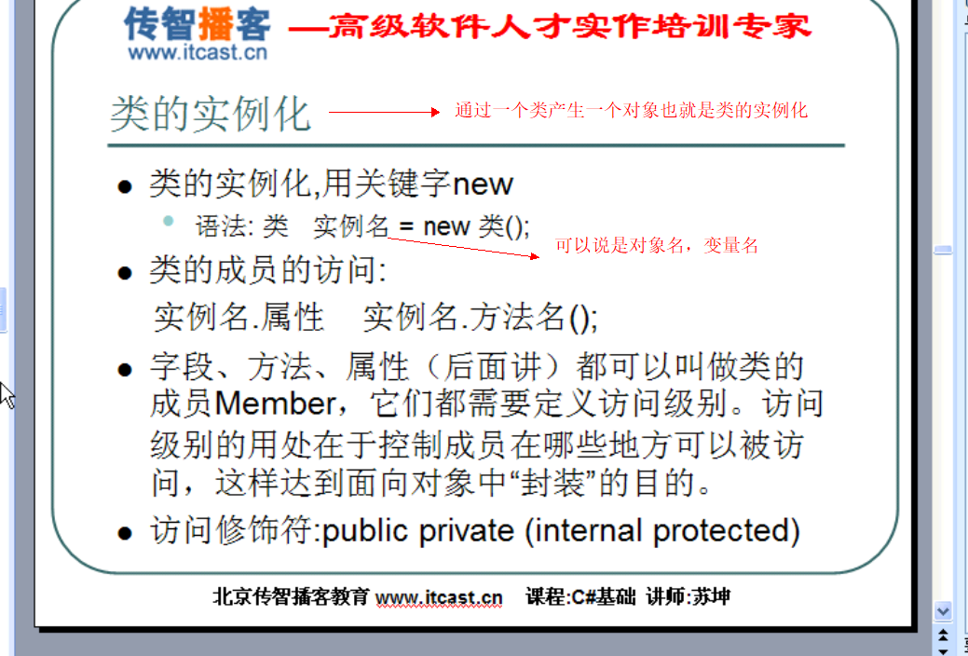**

**简而言之 语法： 类名 实例名(对象名，变量名) = new 类名()**

具体实现代码：

**1)先定义一个类**



1. **然后 再 类的实例化**

**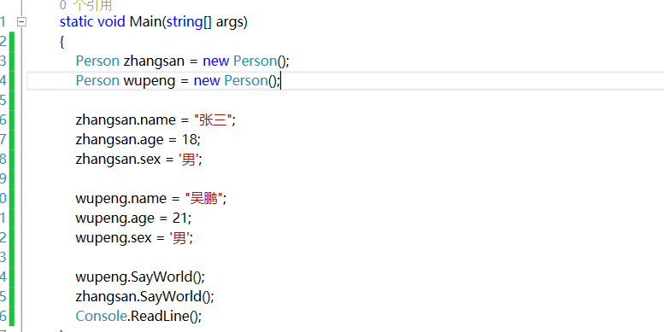**

1. **再对实例名（对象，变量）的字段进行赋值 等等**

**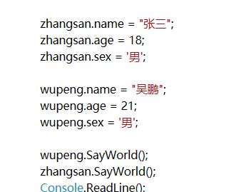**

**在类的实例化中 如：**

**微信截图_20171204144654**

**其实可以写成**

**Person zsPerson;**

**只是定义了一个为Person类型的变量 zsPerson，就意味这zsPerson这个变量能够存储Person类的对象，这是时候的Person类的对象还不存在的**

**zsPerson = new Person;**

**这里才是真正的实例化过程，通过new的关键字产生Person类中的一个对象，也就是在内存中开辟的一个新的内存空间，这个内存空间存储的是类的对象，而对象里面存储Person类的属性和方法，然后再把这个对象赋给了zsPerson这个变量，zsPerson就变成了一个对象**